**ŚWIĘTA I PATRONI TYGODNIA**

**Środa, 31 stycznia**

św. Jan Bosko, charyzmatyczny duszpasterz młodzieży i wybitny pedagog XIX wieku, który całe życie poświęcił trosce o młodych.

**Piątek, 2 lutego**

święto Ofiarowania Pańskiego, które w polskiej tradycji nazywane jest świętem Matki Boskiej Gromnicznej. Jest to także Światowy Dzień Życia Konsekrowanego.

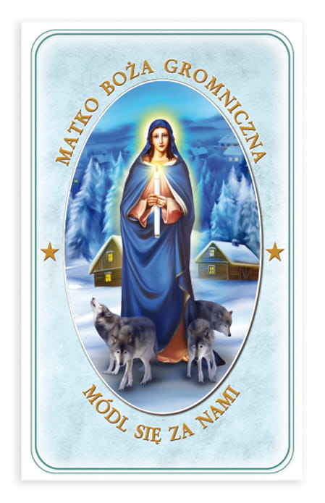

**Sobota, 3 lutego**

św. Błażej, biskup Sebasty (dzisiejsza Turcja), któremu tradycja przypisuje potężne orędownictwo w chorobach gardła.

**ZASŁYSZANE - PRZECZYTANE**

**O Matce i dziecku**

Matka Teresa opowiadała, jak to w Indii przyszła kiedyś do bardzo ubogiej rodziny i zastała tam dziecko okropnie zdeformowane głodem. - Dajcie mi to dziecko, będę się nim opiekować – zaproponowała zakonnica. - Weź najpierw moje życie, potem dopiero możesz zabrać moje dziecko – brzmiała odpowiedź matki.

/Kazimierz Wójtowicz, Okruchy/

Komentarz do czytań

*Pwt 18,15-20 Bóg obiecuje zesłać proroka*

*Ps 95 (94), 1-2. 6-7c. 7d-9*

*1 Kor 7,32-35 Małżeństwo i celibat*

*Mk 1,21-28 Jezus naucza jak ten, który ma władzę*

U początku swej publicznej działalności Jezus zmierza do synagogi. Skoro dopuszczono Go do głosu i otwarcie może tam naucza, znaczy, że uważano Go za nauczyciela. Porządek spotkania w synagodze burzy zachowanie opętanego człowieka. Ale Jezus każe złemu duchowi opuścić biednego człowieka, a tym samym stawia siebie ponad urząd nauczyciela. Swoją mocą udowadnia, że jest kimś więcej niż nauczycielem, że jest Synem Bożym. W całym tym zdarzeniu zadziwia fakt, że to nie uczestnicy synagogalnego spotkania słuchający Jezusa, ale zły duch wyznaje wiarę w to, że Jezus jest Świętym Boga, Bożym Synem. Dla Świętego Marka, autora tej Ewangelii, owo wydarzenie jest pierwszym cudem dokonanym przez Jezusa. Ilekroć stajemy w bliskości Boga, wyznajemy wiarę w Jezusa i słuchamy Jego słów, tyle razy cuda stają się naszym udziałem w konkretnej codzienności. Odkryjmy w słowie Bożym umocnienie w naszych słabościach ku odmianie serc.

## Ewangelia na niedzielę

## -----------------------------------

## Mt 1, 21-28

## Jezus naucza jak ten, który ma władzę

W Kafarnaum Jezus w szabat wszedł do synagogi i nauczał. Zdumiewali się Jego nauką: uczył ich bowiem jak ten, który ma władzę, a nie jak uczeni w Piśmie. Był właśnie w ich synagodze człowiek opętany przez ducha nieczystego. Zaczął on wołać: «Czego chcesz od nas, Jezusie Nazarejczyku? Przyszedłeś nas zgubić. Wiem, kto jesteś: Święty Boga». Lecz Jezus rozkazał mu surowo: «Milcz i wyjdź z niego!  » Wtedy duch nieczysty zaczął nim miotać i z głośnym krzykiem wyszedł z niego. A wszyscy się zdumieli, tak że jeden drugiego pytał: «Co to jest? Nowa jakaś nauka z mocą. Nawet duchom nieczystym rozkazuje i są Mu posłuszne». I wnet rozeszła się wieść o Nim wszędzie po całej okolicznej krainie galilejskiej.

**PRZEWODNIK PO WIERZE**

**CO SIĘ W NIEBIE ŚWIĘCI**

**- czyli skąd się biorą Święci – 160 zadziwiających opowiastek z życia Świętych** - Ewa Skarżyńska

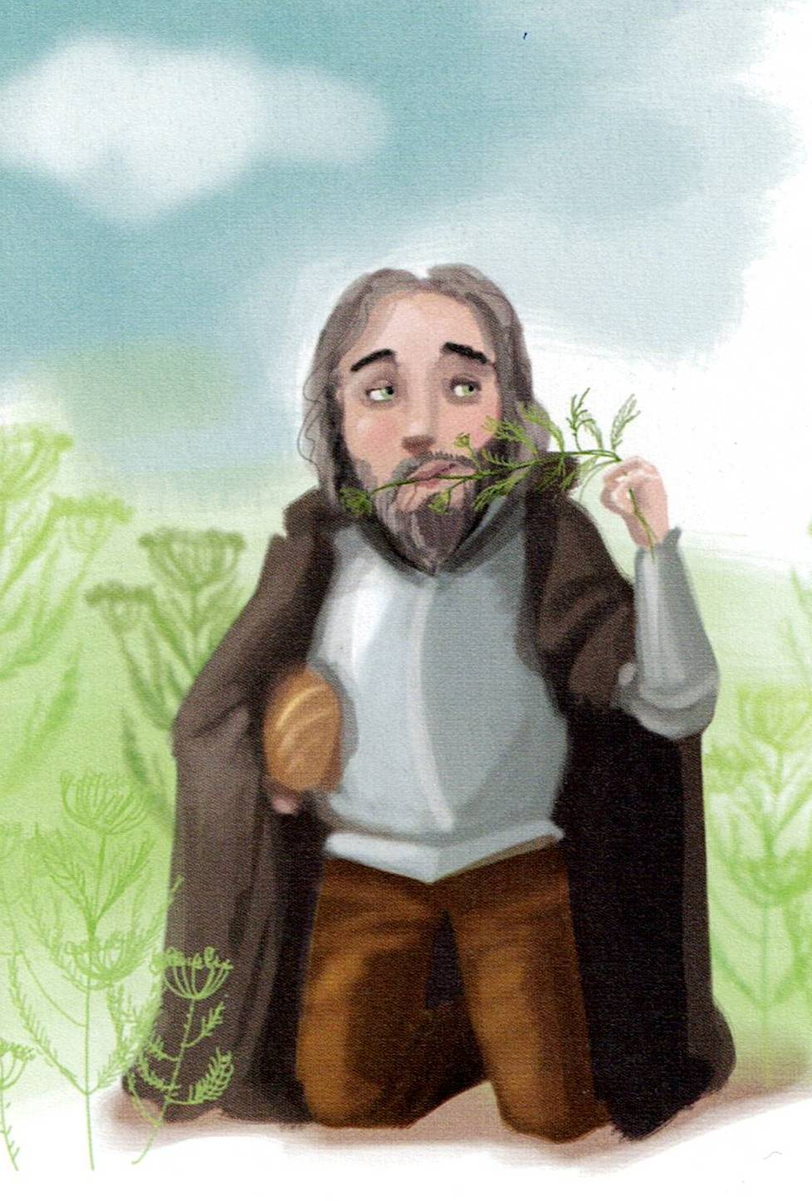coś powiedział, no i – wyszło szydło z worka! Co takiego? To mianowicie, że biskup, który udzielił Dominikowi święceń kapłańskich, przyjął od jego rodziców w zamian – nie zgadniesz – koźlą skórę! Takie transakcje zdarzały się wówczas niestety dość często, a to godne ubolewania zjawisko nazywano symonią. Biedny Dominik. Przeżył szok? Był załamany, że postanowił zrezygnować już na zawsze z pełnienia posługi kapłańskiej. Czuł się niegodny i oszukany. Udał się w odludne okolice i zamieszkał w pustelni w Gubbio. Tam, wiodąc surowe życie pokutnika, zaskarbił sobie uznanie i szacunek mnichów z pobliskiej wspólnoty benedyktyńskiej. Po pewnym czasie przyłączył się do znanego ze świętości eremity Piotra Damiani, też Włocha, i wyjawił mu swoją smutną historię. Wówczas Piotr – które zetknął się z symonią wśród duchowieństwa już wcześniej – postanowił poinformować o tym papieża Leona IX. /kontynuacja za tydzień/

**Św. Dominik Opancerzony /ok. 1000 - 1060/** Czy zdarzyło ci się uzyskać coś w sposób nieuczciwy? Dominikowi zdarzyło się. Nie było w tym jednak absolutnie jego winy, gdyż stało się to… Bez jego wiedzy? Dokładnie. Nie wyobrażał sobie, że coś takiego w ogóle może się zdarzyć. Ogromnie bolał więc nad tym, że stał się ofiarą czyjejś nieuczciwości. Był radosnym chłopakiem i niezwykle pobożnym nastolatkiem. W końcu – tak jak tego pragnął – został kapłanem. Rodzice także pobożni, byli z niego bardzo dumni i cieszyli się razem z nim, kiedy wygłosił pierwsze kazanie. Aż tu pewnego dnia ktoś komuś nieopatrznie coś

**Dzieci pytają – Ksiądz Pogodny podpowiada**

**Nieoczywiste Pytania – Oczywiste Odpowiedzi**

**Rozdział I – Kim jest Bóg? Parę słów o wizerunku Pana Boga.**

**?**Jakiego koloru jest skóra Pana Boga**?**

Pan Bóg nie ma skóry tak jak mama, tata czy ty. Nie ma skóry, gdyż nie ma ciała. Ponieważ nie ma ciała, nie można powiedzieć, jaki jest kolor Jego skóry – biały, beżowy czy czarny. Natomiast gdy Pan Jezus mieszkał na ziemi, miał ciało i skórę podobną do nas, ponieważ przyjął nasze ludzkie ciało. Kolor Jego skóry był taki jak kolor skóry innych Żydów. Mieszkał bowiem wtedy mniej więcej na terenie, który my dzisiaj nazywamy państwem Izrael, i wyglądał tak jak tamtejsi mieszkańcy.

**?**Czy Bóg nosi ubranie**?**

Pan Bóg nie potrzebuje ubrań, żeby było Mu ciepło. Jest niewidzialny, nie ma kształtu, koloru Anie wymiaru. Nic Go nie ogranicza.

**?**Czy Pan Jezus wygląda jak Bóg**?**

Jeden chłopiec na rysunku zatytułowanym „Bóg” narysował Pana Jezusa i powiedział, że przecież Pan Bóg przyszedł na świat w osobie Pana Jezusa i kto widzi Pana Jezusa, widzi Pana Boga. To prawda. Miał rację. Pan Jezusa jest Bogiem, który przyjął postać człowieka. Jest Bogiem i człowiekiem. Bóg w osobie Jezusa stał się człowiekiem i na własnej skórze doświadczył, co to znaczy być człowiekiem. Dlatego tak świetnie nas rozumie i jest nam tak bardzo bliski.

**?**Czy Pan Bóg jest mężczyzną**?**

Pan Bóg nie jest mężczyzną ani kobietą. Bóg nie ma płci. Bóg nie jest człowiekiem. Dlatego nazywanie Boga –„On” nie jest poprawne. Jest to tylko nieporadność i ubóstwo naszego języka. Nie mamy odpowiedniego słowa na to, by odpowiednio nazwać Boga… /kontynuacja za tydzień/

**Nie tylko dla najmłodszych**

**Zagadki biblijne i inne ciekawostki - znalezione tu i tam**

**CZY TY MNIE KOCHASZ?**

Mariarosa Guerrini OSA

**TRUDNY ENTUZJASTYCZNY KATECHIZM JEZUSA**

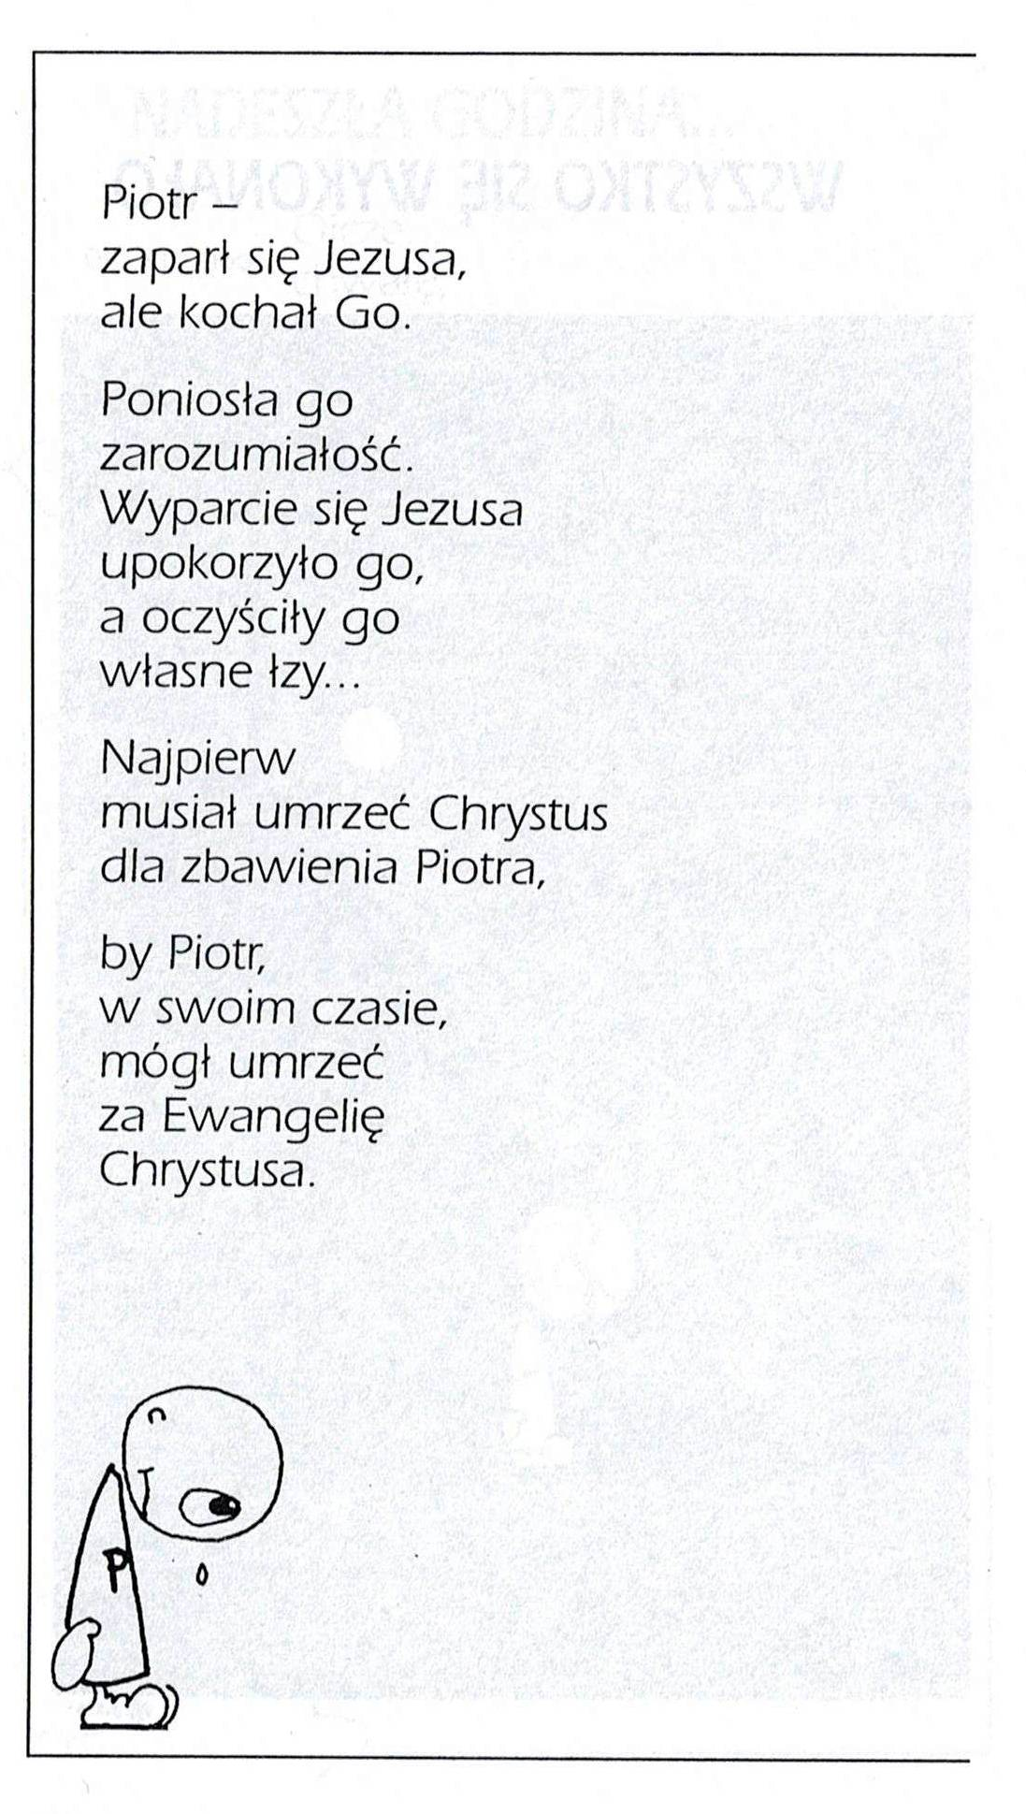

**Isabel Mauro**

**Radośnik – czyli wesołe myśli na celowniku**

Największe źródło szczęścia i radości – prawdziwi przyjaciele.

Powiedzenie „tak” radości, porzucając utyskiwanie i złe przyzwyczajenia, które naprawdę ci szkodzą.

17 04 35.TIF

**Bądź dobrej myśli**

Prawdziwa mądrość zna cnotę pokory.

Nie w inteligencji, uzdolnieniach czy wiedzy, lecz w dobrym sercu mieszka Bóg.

Pokorne zaufanie Bogu, to podstawa spełnionego życia.

Przywiązanie do Boga to życiowa pasja.

**WARTO PAMIĘTAĆ …**

**Michael Dubruiel – MSZA ŚWIĘTA – Instrukcja obsługi**

**wszystko, co powinieneś wiedzieć, ale nikt Ci wcześniej nie powiedział**

Rozdział ósmyJak odpowiedzieć na psalm responsoryjny

Modlitwa Jezusa Chrześcijanie, jak mówił św. Paweł, są „w Chrystusie” i są członkami Jego Mistycznego Ciała – Kościoła. Tak więc od samego początku praktyką Ciała Chrystusa na ziemi – to jest zgromadzonego Kościoła – była codzienna modlitwa psalmami. Kiedy modlimy się psalmami, czyńmy to w pełnej świadomości, że należymy do Chrystusa i że Jego modlitwa jest naszą modlitwą. Dołączamy nasze życiowe troski do tych, którzy gromadzą się z nami, i razem składamy je Bogu Ojcu, którzy patrzy na nas i widzi swojego Syna. Kościół modli się Księgą Psalmów w ciągu dnia na całym świecie. W każdej godzinie, każdego dnia, w jakimś miejscu na świecie, gromadzą się chrześcijanie, którzy modlą się z Księgi Psalmów, modlitwą Jezusa. Oficjalna nazwa tej modlitwy Kościoła to liturgia godzin. Są ustalone modlitwy, które odmawiane są w różnym czasie w ciągu dnia. Każdy może dołączyć do tej modlitwy. W niektórych kościołach i w większości wspólnot monastycznych wierni gromadzą się o ustalonych porach w ciągu dnia. Jeśli chcesz dowiedzieć się więcej o liturgii godzin, możesz kupić brewiarz w księgarni lub znaleźć strony internetowe z tą modlitwą.

**Okazja do duchowego wzrostu** Kiedy odmawiasz lub śpiewasz psalm responsoryjny, wyobraź sobie Jezusa modlącego się tym psalmem. Połącz swoją modlitwę z Jego modlitwą.

**Praktyka katolicka** Pamiętasz, jak w poprzednim rozdziale pokazaliśmy połączenie miedzy pierwszym czytaniem a Ewangelią w pierwszą niedzielę Wielkiego Postu, rok A. Pierwsze czytanie jest opowieścią o upadku Adama i Ewy w ogrodzie Eden. Ewangelia tej niedzieli mówi o Jezusie kuszonym przez Szatana na pustyni. Jaki jest psalm responsoryjny? Psalm 51, psalm pokutny… /kontynuacja za tydzień/

**INTENCJE MSZALNE**

**TYDZIEŃ 28.01.2024 – 04.02.2024**

|  |  |
| --- | --- |
| **28.01 – Niedziela** | 08.00 – + Sławomir Pawikowski /greg/  08.00 – + Józef i Teresa Topa - int. odpr. poza parafią  11.00 – + Wiesław Zyśk, Jerzy i Ryszard Zyśk, Tadeusz, Henryka i Kazimierz Zyśk  11.00 – + Marianna, Henryk, Dariusz, Andrzej i Patryk Kossakowscy - int. odpr. poza parafią |
| **29.01 – Poni9działek** | 07.30 – + Sławomir Pawikowski /greg/  08.00 – + Edward Zdunek /up/ |
| **30.01 - Wtorek** | 07.30 – + Sławomir Pawikowski /greg - 30/  08.00 – + Ks. Janusz Kubrak |
| **31.01 – Środa** | 07.25 – Nowenna do św. Józefa  07.30 – Dziękczynno błagalna z prośbą o opieką Matki Bożej i błogosławieństwo Boże dla rodziny P. Sędrowskich  Nowenna do Matki Bożej Nieustającej Pomocy  08.00 – + Władysław Nyśk /up/ |
| **01.02 –**  **Czwartek** | 07.30 – + Ks. Witold Bruliński  **08.00 – 8.30 – Adoracja Najświętszego Sakramentu** |
| **02.02 – Piątek** | 07.30 – + Janina, Henryk, Ryszard i Mirosław Majewscy  **15.00 – Adoracja Najświętszego Sakramentu i możliwość spowiedzi**  16.00 – + Henryk Nowicki |
| **03.02 – Sobota** | 07.30 – + Stanisława i Czesław Orzoł  08.00 – + Ks. Antoni Tomkiewicz  08.30 – O łaskę zdrowia, opiekę Matki Bożej i Boże błogosławieństwo dla Maćka z okazji 18 rocznicy urodzin – intencja od dziadków |
| **04.02 – Niedziela** | 08.00 – + Marianna Tańska /up/  11.00 – + Czesława Duszak / 1 rocznica śmierci/  11.00 – + Dariusz Więcek – int. od KŻR im. Michała Archanioła - int. odpr. poza parafią |

**OGŁOSZENIA DUSZPASTERSKIE**

1. W dniu dzisiejszym przypada Światowy Dzień Trędowatych. Jest to okazja, by pomodlić się za cierpiących na tę straszliwą chorobę, za tych wszystkich, którzy im spieszą z pomocą. 2. W tym tygodniu przypadają: pierwszy czwartek, pierwszy piątek i pierwsza sobota miesiąca. Zachęcam do uczestniczenia w nabożeństwach, które są przypisane tym wyjątkowym pierwszym dniom miesiąca. 3. W piątek, 2 lutego, święto Ofiarowania Pańskiego, które w polskiej tradycji nazywane jest świętem Matki Boskiej Gromnicznej. Msze Święte w naszym kościele będą sprawowane o godz. 7.30 i 16.00. Od godziny 15.00, z racji pierwszego piątku miesiąca, okazja do adoracji Najświętszego Sakramentu i spowiedzi świętej. 4. W tym dniu obchodzimy Światowy Dzień Życia Konsekrowanego. Otoczmy więc naszą modlitwą wszystkich, którzy przez składane śluby zakonne czy inne zobowiązania pragną całkowicie ofiarować swoje życie Bogu, żyjąc według rad ewangelicznych: czystości, ubóstwa i posłuszeństwa. 5. W sobotę, 3 lutego, czcimy orędownika w chorobach gardła - Świętego Błażeja.

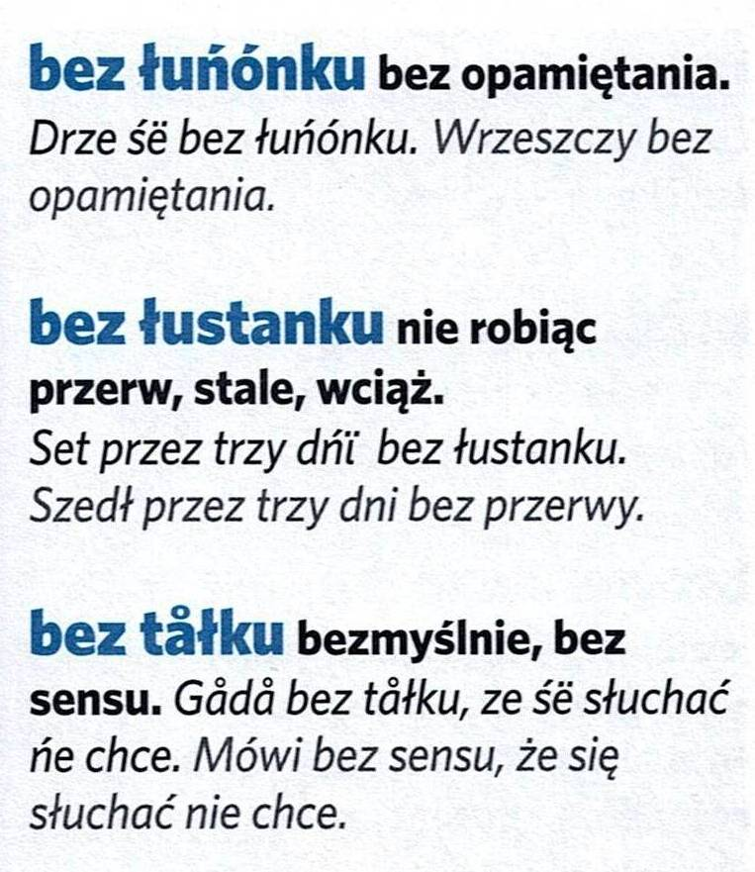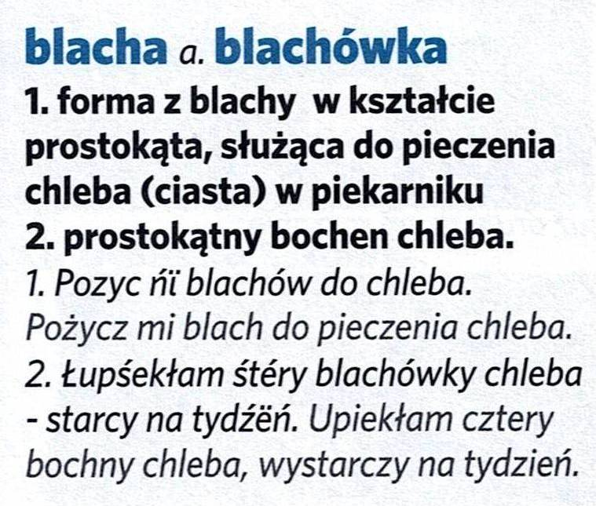

|  |
| --- |
| **ŻYCZĘ UDANEGO I BŁOGOSŁAWIONEGO TYGODNIA UŚMIECHNIJ SIĘ!** |

